Творческое задание по изготовлению лэтбука "Формирование финансовой грамотности у дошкольников"
«Лэтбук – как средство формирования финансовой грамотности детей дошкольного возраста»
Лэтбук – в переводе с английского значит «книга на коленях.
Это книга, которую педагог собирает, склеивает ее отдельные части в единое целое, креативно оформляет, используя всевозможные цвета и формы. Чаще всего основой для лэтбука является твердая бумага или картон, главное, чтобы по размеру лэпбук умещался на коленях.
Цель: создание условий для повышения профессионального показа использования тактильно – сенсорных панно в образовательной деятельности.
Этапы создания лэтбука:
Для изготовления и основы лэтбука нам понадобится картон зеленого цвета, ламинирующая бумага и пружинки (для соединения, скрепления листов между собой).

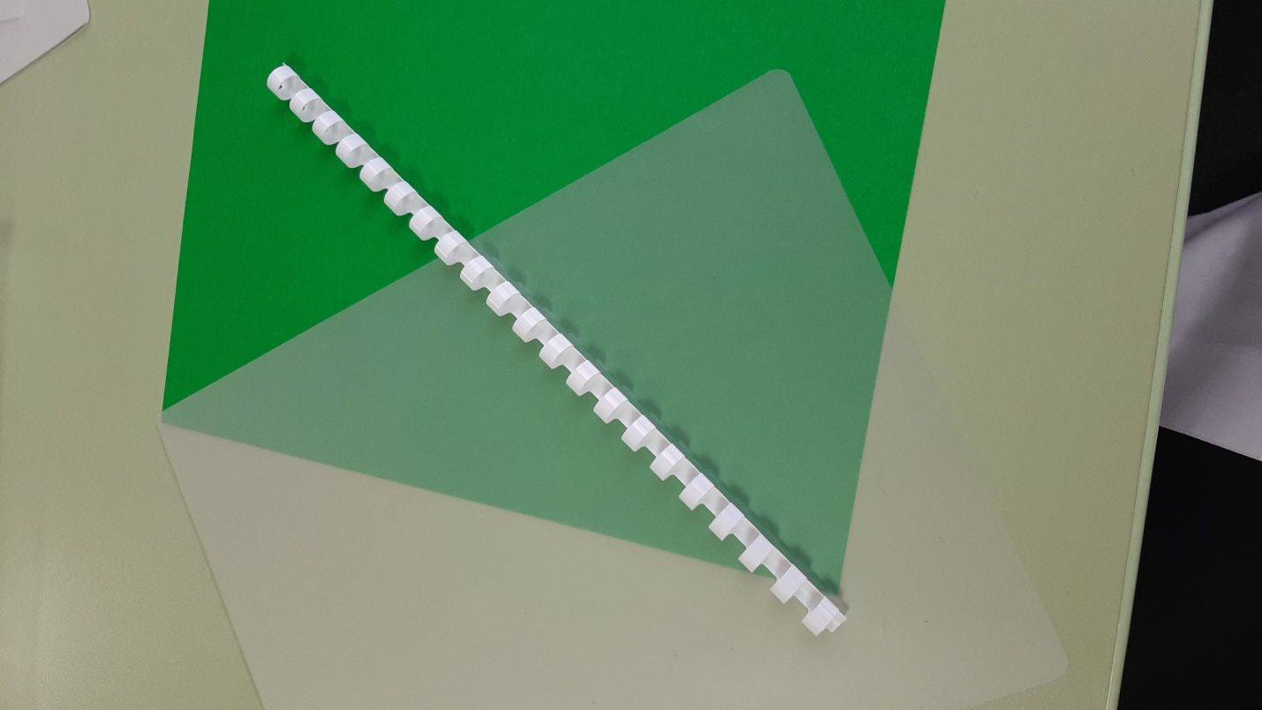

Затем выбираем материал и картинки, подходящие для данной тематики лэтбука. Данный лэтбук разрабатывался для самых маленький детей, поэтому, для того чтобы им было интересно, в помощь к картинкам я прикрепила принцессу Софию.
Приклеиваем картинки к основе картону. Для того, чтобы картинка казалась объемнее, можно взять небольшой кусочек губки, приклеить ее к картону, затем на нее картинку.
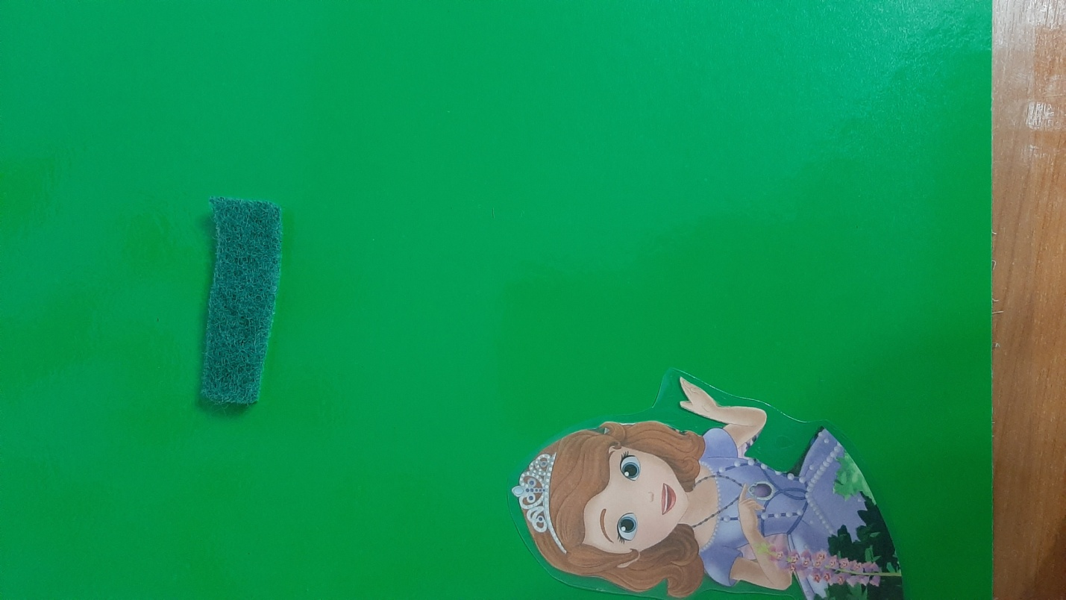

На первой странице лэтбука , показано, как выглядят деньги.

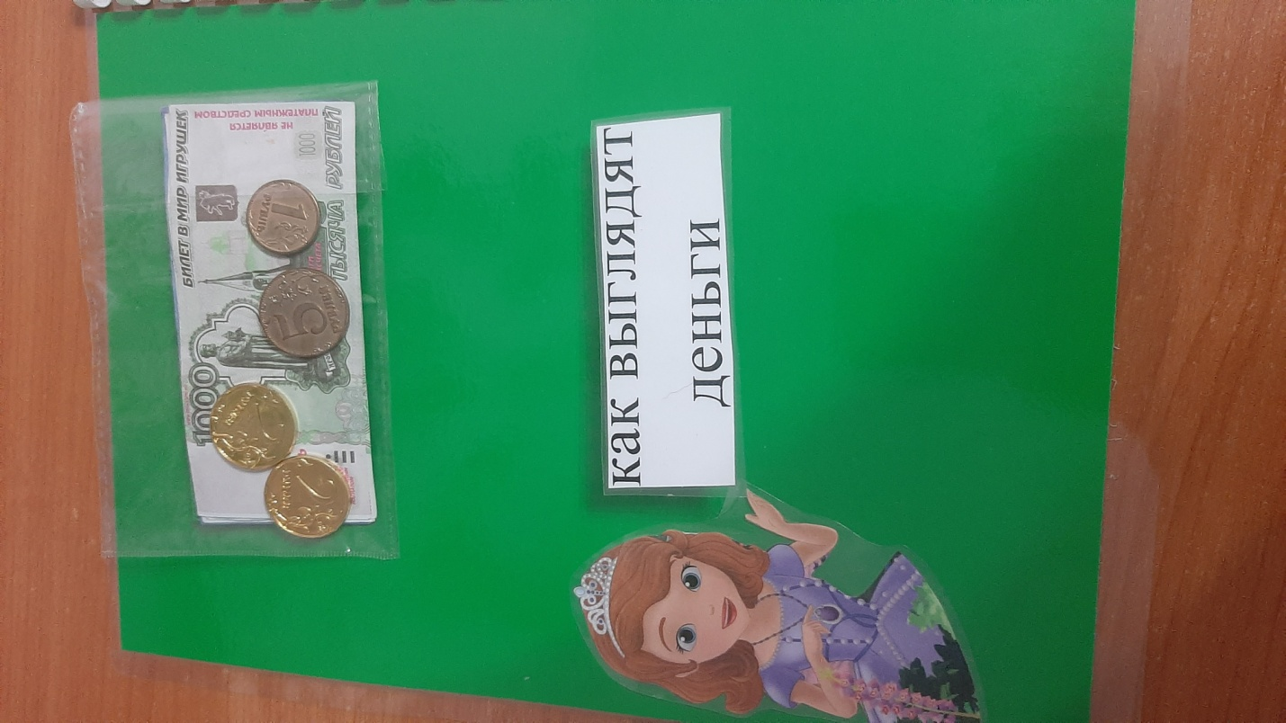

На следующей странице рассуждаем куда можно потратить деньги.
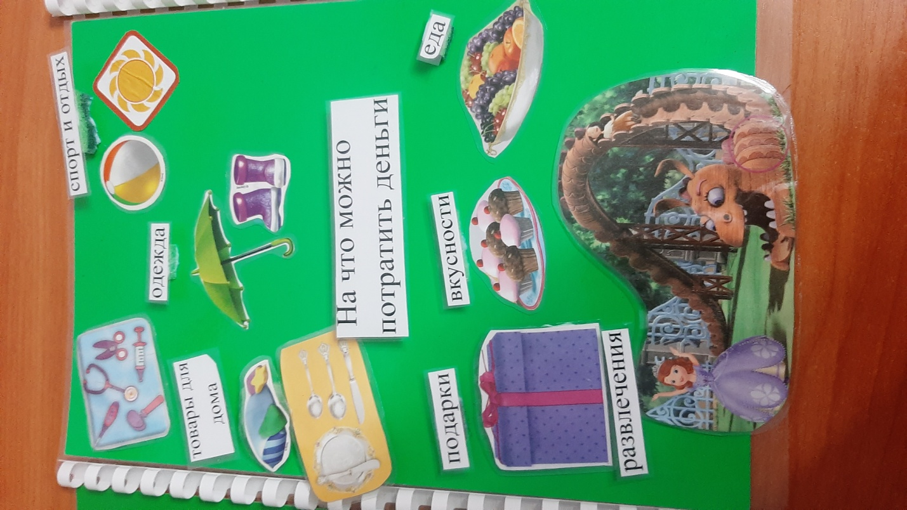

Затем беседуем, что за деньги купить нельзя, что не все в нашей жизни можно купить за деньги.

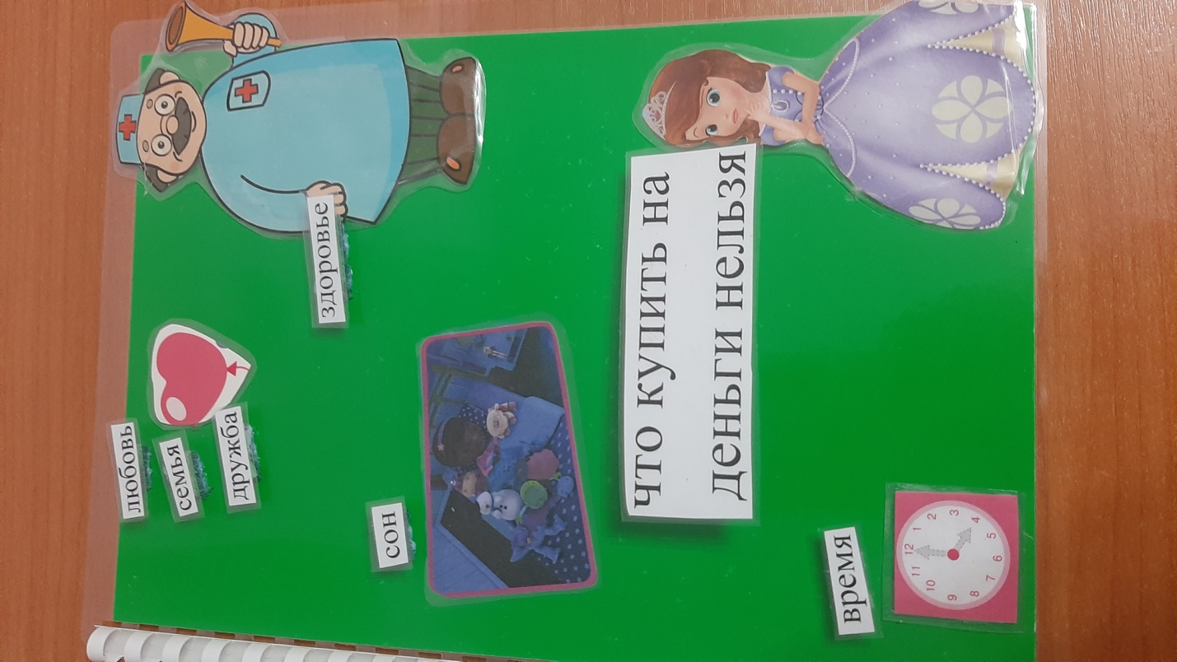

И на последней странице поговорим о том, как зарабатываются деньги и какие профессии бывают.
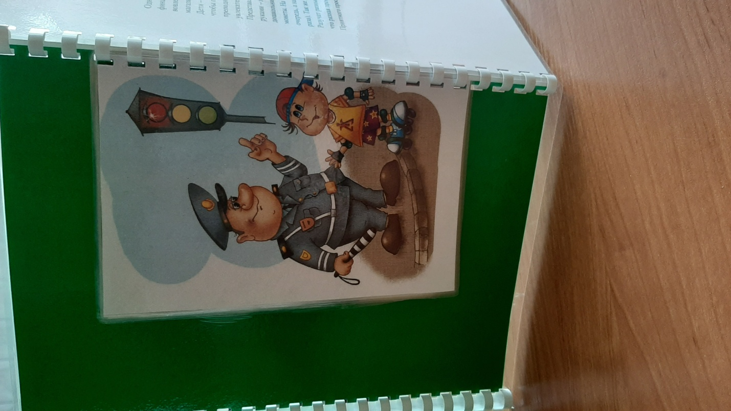

К лэтбуку добавляем описание, аннотацию и готово!

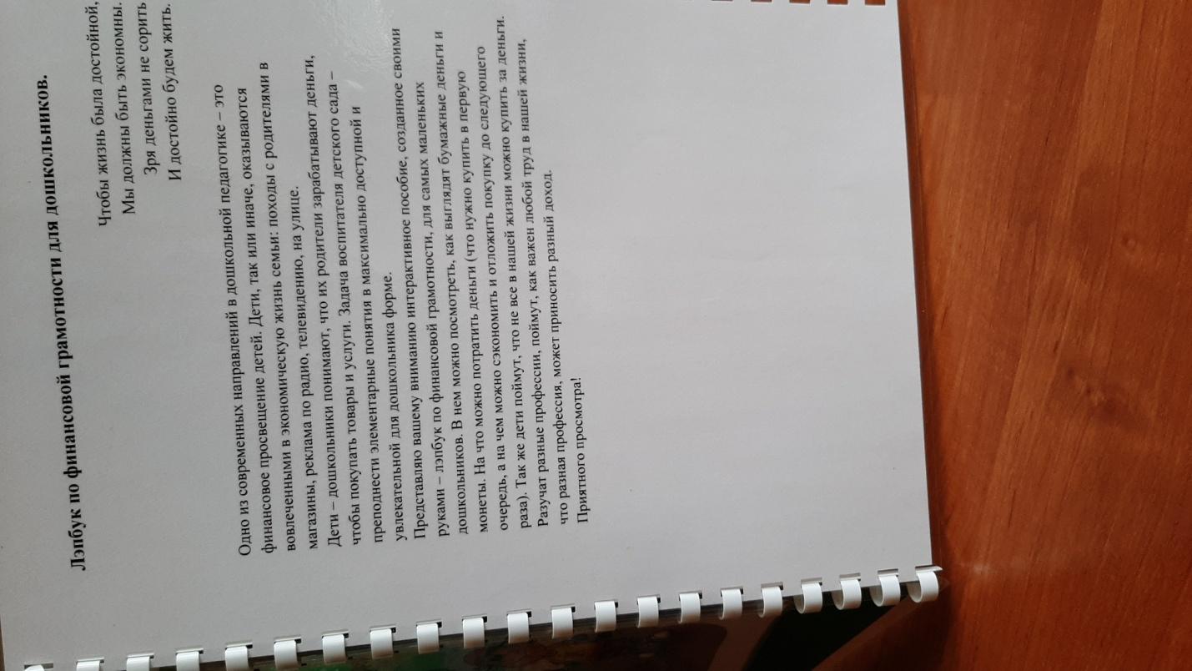

Всем приятного просмотра и мастерства!
